«Вниманию горожан! Отдел муниципального контроля администрации города Урай:
1. Информирует о необходимости в срок до 30.07.2021 года включительно добровольного перемещения (переноса) движимых (временных) объектов в районе земельных участков по адресу: г. Урай, ул. Буровиков, дома 4/1, 2/1:
- металлический гараж, серого цвета, на санях, размером 3,3*5 м;
- деревянный гараж, обшитый листовым металлом серого цвета, размером 4,2*5 м;
- металлический гараж, обшитый листовым металлом серого цвета, с синими воротами, размером 2,7*7,6 м;
- металлический гараж, обшитый листовым металлом со следами коррозии, на санях, с надписью №89, размером 2,5*5 м;
- металлический гараж, на санях, установлен на железобетонных блоках, со следами коррозии, имеется спуск на воду, синяя кровля, размером 3,9*6 м;
- металлический гараж, обшитый листовым металлом серого цвета, со следами коррозии, имеется дополнительная дверь сбоку, размером 3,1*5,1 м;
- металлический гараж, серого цвета, установлен на деревянные чурки, с надписью «Hip-Hop», размером 3*5,6 м;
- металлический гараж, обшитый листовым металлом серого цвета, на санях, размером 3,2*5,6 м;
- металлический гараж, обшитый листовым металлом, на санях, со следами коррозии, размером 4,1*5,6 м;
- металлический гараж, обшитый листовым металлом серого цвета, на санях (двойные полозья), с поперечными запорными устройствами, размером 2,2*4,5 м;
- металлический гараж, на санях, зеленого цвета, имеется деревянный спуск на воду, размером 3*6 м;
- металлический гараж, на санях, обшитый листовым металлом серого цвета, со следами коррозии, на воротах нанесен узор красного цвета, размером 3,4*5,7 м;
- металлический гараж, обшитый листовым металлом серого цвета, со следами коррозии, имеется надпись в виде звезды, размером 4*5,9 м;
- металлический гараж, на санях, обшитый листовым металлом серого цвета, имеется деревянный спуск на воду, размером 3,5*5,8 м;
- металлический гараж, на санях, обшитый листовым металлом серого цвета, со следами коррозии, размером 4,2*6 м;
- металлический гараж, на санях, обшитый листовым металлом серого цвета, на воротах нанесен узор красного цвета, имеется деревянный спуск на воду, размером 3,6*6,2 м;
- металлический гараж, на санях из швеллера, серого цвета, на воротах нанесен №VII-274, имеется разрушенный деревянный спуск на воду, размером 3*6,2 м;
- металлический гараж с цилиндрической крышей, с надписью на воротах №XVI-39 со следами коррозии, размером 2,8*6,2 м;
- металлический гараж, серого цвета, с надписью на воротах №VII-241, со следами коррозии, размером 3,8*6 м;
- металлический гараж, на санях, коричневого цвета, с надписью на воротах №XVI-10, имеется разрушенный деревянный спуск на воду, размером 5,1*7,2 м;
- металлический гараж, серого цвета, установлен на железобетонных блоках, имеется деревянная лестница к воротам, размером 3,8*6 м;
2. Предупреждает, что при невыполнении данного требования перемещение (перенос) объекта будет осуществлено в принудительном порядке с возложением расходов, связанных с перемещением и хранением объекта и обнаруженного в нем имущества (при его наличии), на правообладателя объекта.
В случае невостребования в течение 60 дней движимого (временного) объекта и обнаруженного в нем имущества, муниципальное образование город Урай вправе обратить его в муниципальную собственность в порядке, установленном Гражданским кодексом Российской Федерации.
По интересующим вопросам предлагаем обратиться в отдел муниципального контроля администрации города Урай по адресу: г.Урай, мкр. 2, д. 59, каб. 304, контактный телефон (34676) 91-0-31, доб. 344».

1.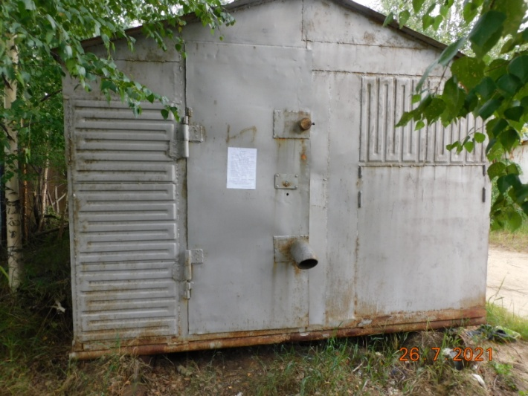 | 2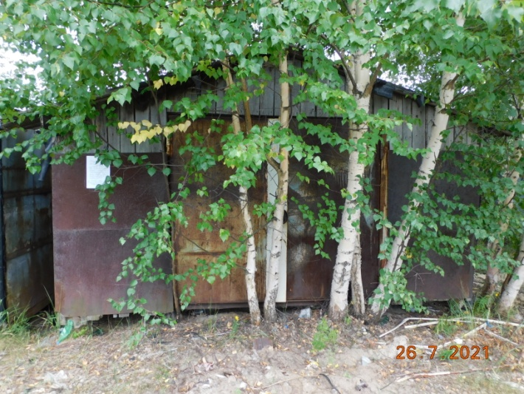
3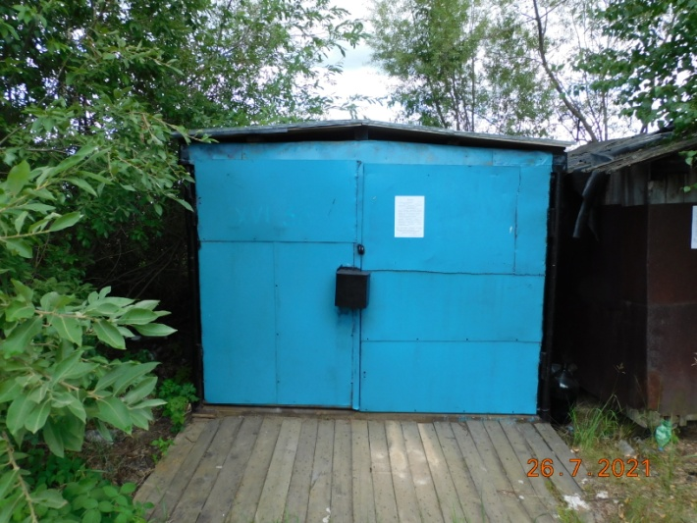 | 4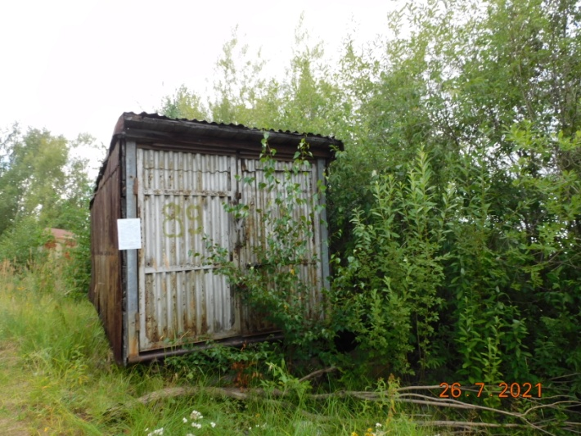
5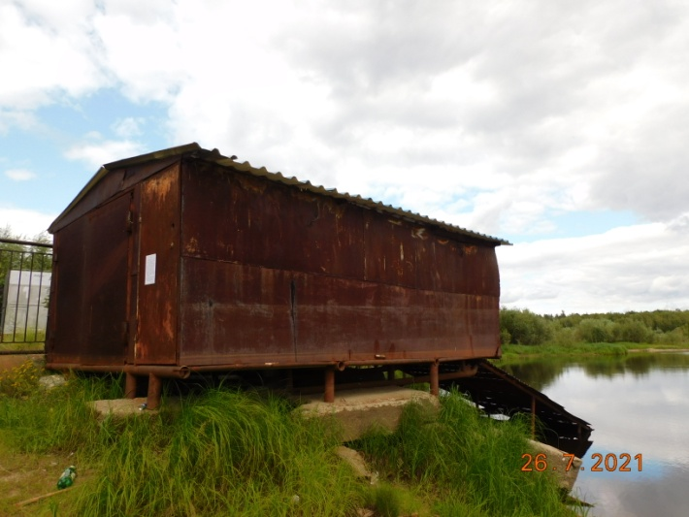 | 6 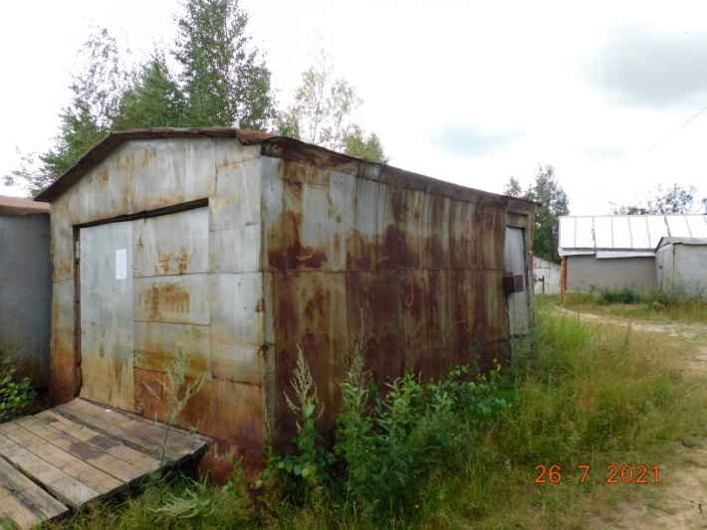
7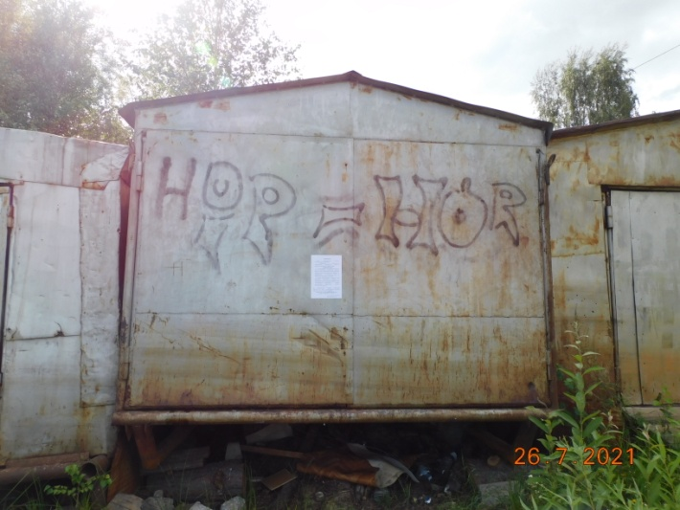 | 8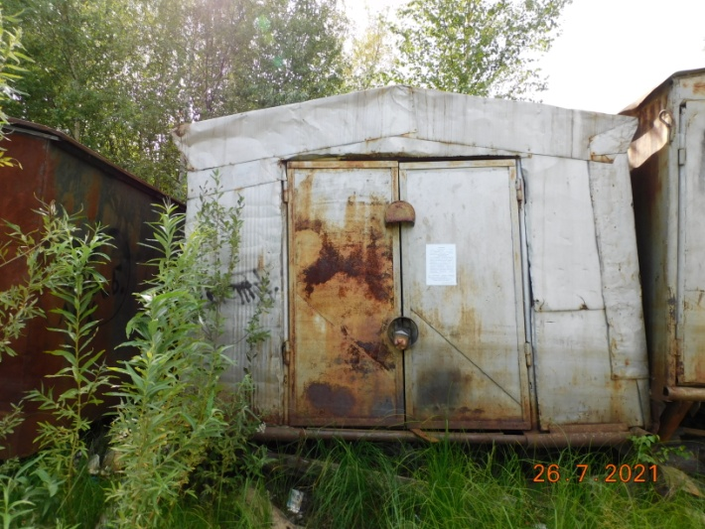
9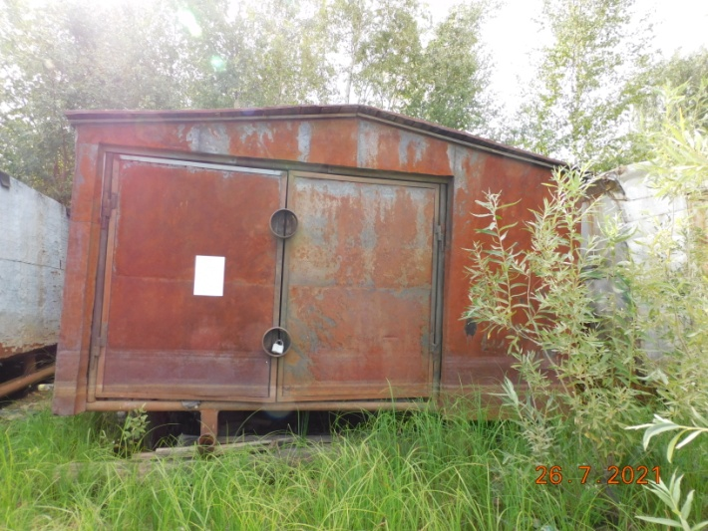 | 10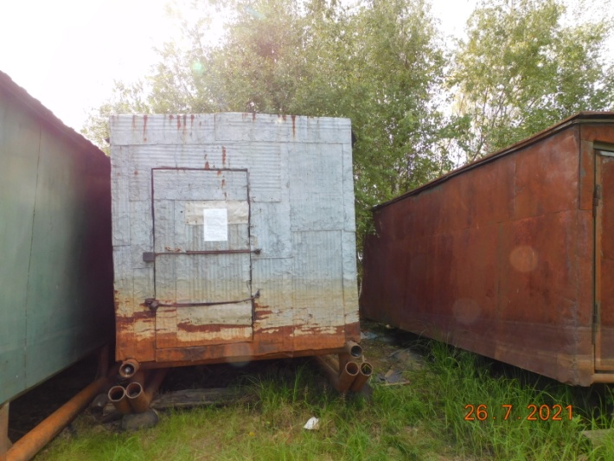
11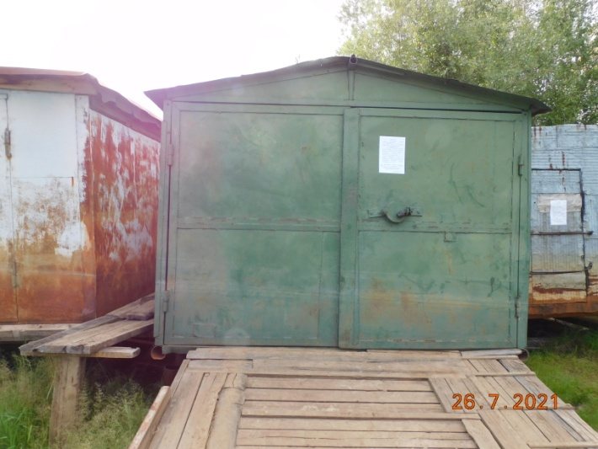 | 12 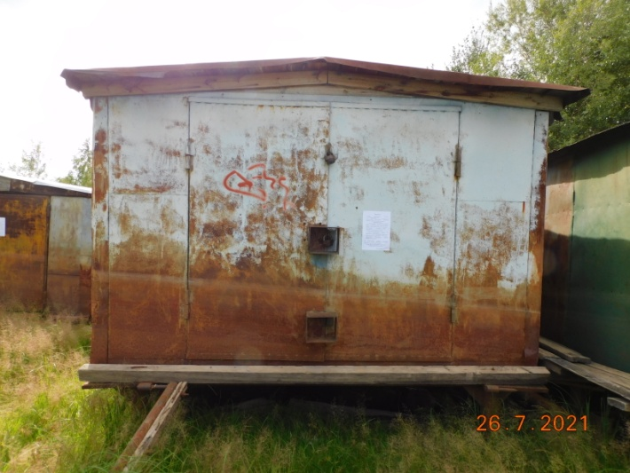
13  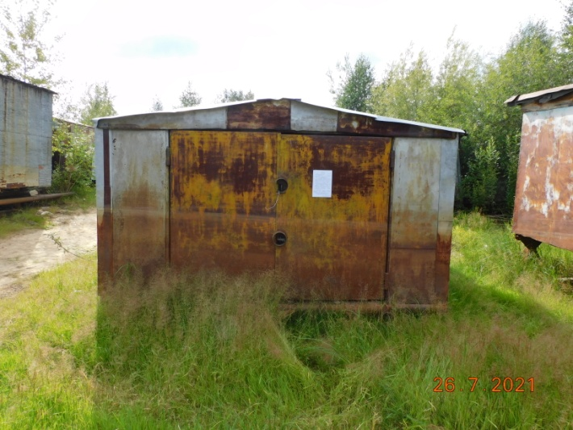 | 14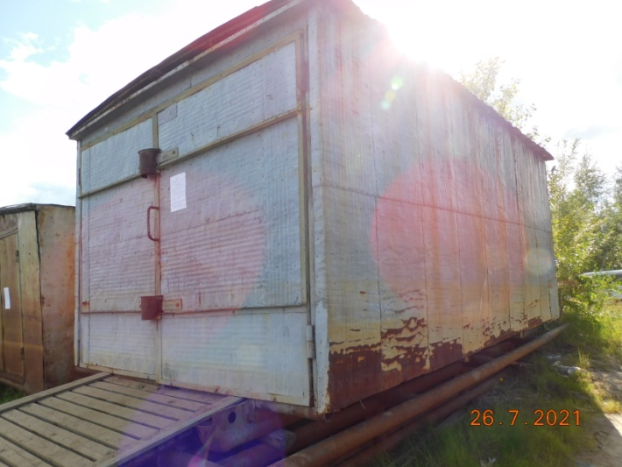
15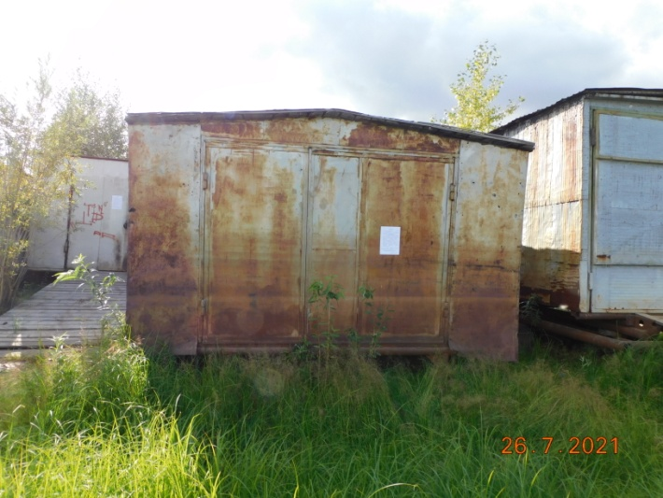 | 16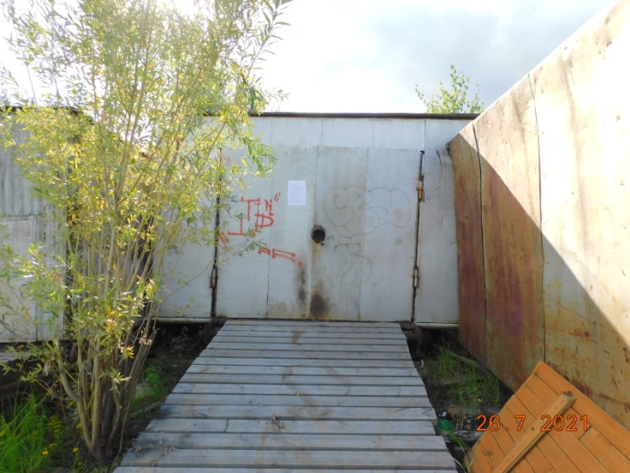
17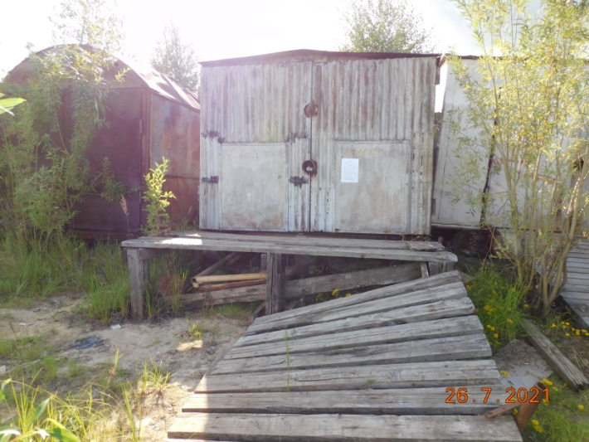 | 18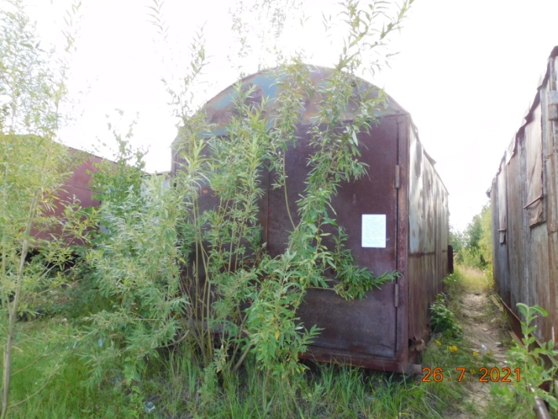
19 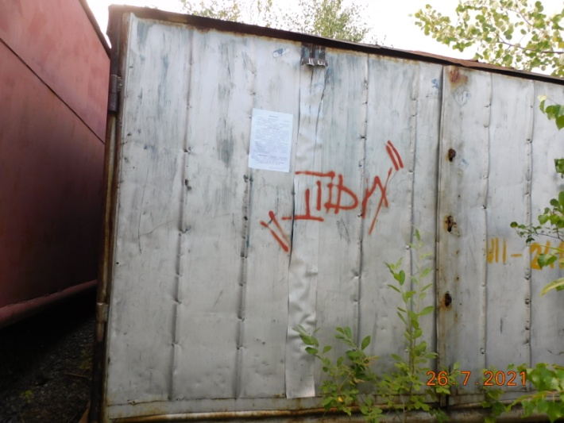 | 20 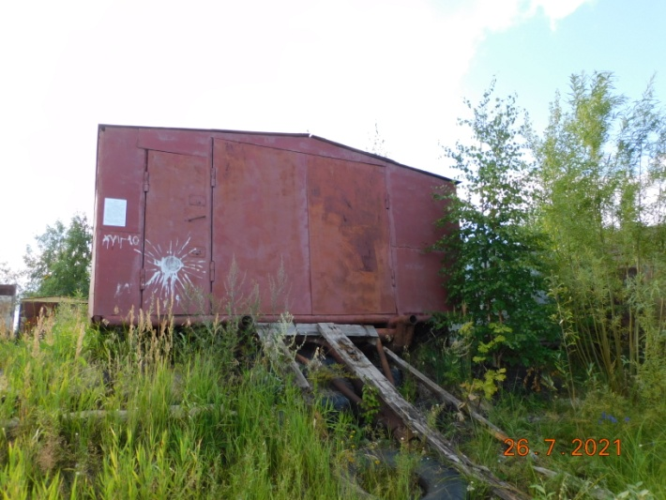
21